长城物业集团股份有限公司北京物业管理分公司
云趣园 管理处 2014 年 1月份月度管理工作报告

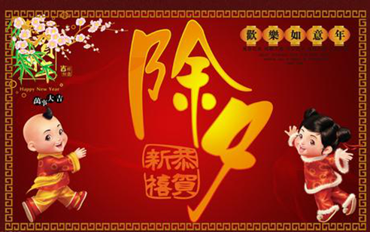
尊敬的业主、住户：
值此新春佳节来临之际，客服中心全体员工向您致以新春的问候与祝福！为保障您度过一个安全、祥和的节日，特提醒广大住户协同管理处做好以下居家安全防范：
1、如果您举家外出或长时间家中没人，要记得关闭水、电、气的总阀。同时最好告之客服中心备案，并留下随时能联系到业主本人的方式。
2、如果您的联络方式发生了变更，请记得及时告知物业，避免重要或突发情况需要与您联系时出现困难。
3、加强防火意识，预防火灾事件的发生，燃放烟花爆竹请在指定燃放点燃放，小区内禁止燃放烟花爆竹。入冬后万物干燥，切勿在楼道、阳台处堆放易燃物品，避免引起火灾等情况的发生。
4、请各位业主在出门时仔细的检查门窗是否锁好。发现可疑人员及时与物业中心联系。私人物品请放置家中，切勿置放在公共楼道内。
另外，长城物业在春节期间加大了防范管理的力度，加强了对外来人员的控制，请各位业主在春节期间注意自身安全的同时，积极配合物业的防范工作，群防群治，确保小区安全，平安快乐的度过春节。

一、客户服务
1. 本月办理装修 1户，合计装修 1户；

2. 本月发布社区信息（紧急信息、温馨提示及通知）统计

公告信息情况
紧急信息数 | ＂装修提示＂数 | ＂通知＂数 | ＂其他＂数
0 | 1 | 1 | 1

3.概述本月社区文化活动情况或节日布置
1.2014年1月26日，与社区居委会举办“千家饺子宴”活动；
2.为增进军民感情，95883部队军官来云趣园为小区张贴春联。
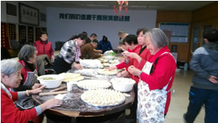  包饺子 | 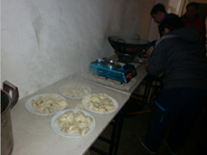  煮饺子
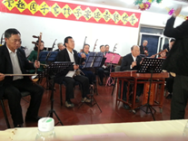  表演节目 | 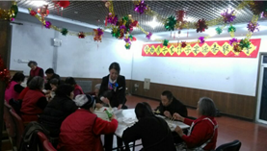  吃饺子
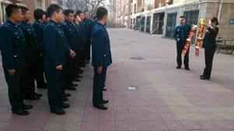  军民共建之贴对联活动 | 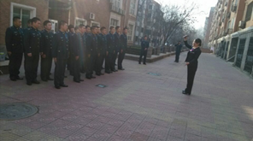  军民共建之贴对联活动

4. 社区动向性信息的发布
（1）张贴清理楼道的温馨提示；
（2）张贴安全防范的温馨提示。
二、秩序维护
1.小区秩序维护方面计划完成情况及重点工作：
（1）持续做好小区内安全防范工作，关注夜间值班情况；
（2）对夜间进入小区的陌生临时车辆，进行询问、登记、并做好跟踪；
（3）持续对外来人员的盘查与管控，防止偷盗事件的发生；
（4）严格管理小区内的装修户，严格要求装修作息时间进行装修；
（5）加强对小区的巡查和车场的管理，尤其是对车场固定车位的管理。
2.小区消防安全工作：
（1）对小区的安全隐患进行排查，避免安全事故的发生；
（2）持续对消火栓、灭火器等消防设施设备进行全面检查，做好应急预案；
（3）持续对所有工作人员进行消防安全知识和突发事件应急事项的培训。

3.本管理处进行的关于安全管理的其他工作：
（1）小区物业本月继续对各级管理人员进行夜间排班执勤，巡查存在的安全隐患及秩序维护员在岗状态；
（2）夜间物业员工在巡查各户门窗关闭情况，对没有关闭窗户，按门铃和打电话提示关闭；
（3）与辖区民警进行及时沟通，了解周边治安状况，及时调整防范措施并做好防盗、防火、防风、防高空坠物等工作。
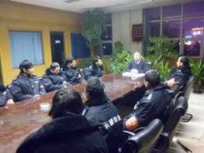  节前安全培训 | 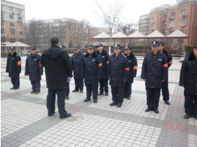  秩序维护员日常培训
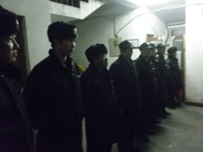  秩序维护员日常培训 | 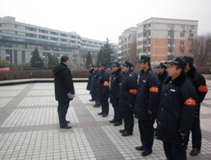  秩序维护员日常培训
三、维修养护
1. 公共设施设备维护情况（列表）
序  号 | 分类 | 公共维修项 | 维修后状态简述
1 | 公共  设施 | 1.对小区内道路安装挡车桩；  2.对小区内路灯的检修和更换；  3.对小区内楼道墙面进行修复；  4.对小区排水主管进行保温处理；  5.日常公区内的维修养护工作。 | 已经恢复正常使用。

部分工作照片 | 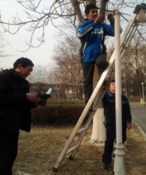  维修高杆灯 | 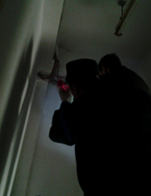  日常维修工作
部分工作照片 | 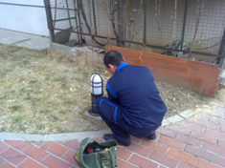  维修地灯 | 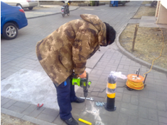  安装路桩

四、保洁服务

1．对小区内的垃圾桶进行刷洗；
2．擦拭小区公共区域的宣传栏 ；
3．清理单元门的过期通知；
4．清扫小区落叶及绿篱内白色垃圾；
5．定期对小区内零散装修垃圾进行归拢并清运；
6. 清理了楼道卫生死角；
7. 组织保洁人员培训。

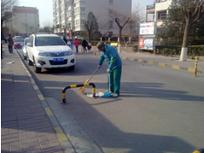  日常保洁 | 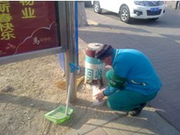  日常保洁

五、绿化服务
序号 | 分类 | 计划项目 |  | 养护后状态简述
1 | 绿化修剪 | 对树木进行剪枝； |  | 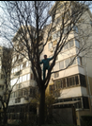 保证正常生长。
2 | 清理绿化垃圾 | 本月对小区内绿化垃圾进行了及时清理。 | 保持园区内卫生

- 内部管理
（1）对三区部分树木进行修剪；
（2）春节前对小区进行节日布置；
（3）节前对小区进行全面的消防安全大检查；
（4）对小区装修户进行日常的巡查与督导工作；
（5）做好节前一层住户下水管道的疏通工作；
（6）对进出小区的外来人员及车辆进行严格管控；
（7）做好小区安全防范工作；
（8）加强车场管理，对于车辆停放秩序进行重点管理；
（9）对有限空间的管理（地下室、管道间、设备间、人防空间等地方有计划的巡视检查）。
- 下月主要工作计划：
（1）持续对小区树木进行修剪；
（2）春节期间加强小区安全防范工作；
（3）准备足够的灭火器材，对应烟花燃放制定应急预案并进行培训；
（5）向业主宣传节日出行温馨提示，如临行前户内安全检查，关好门窗和阀门；外出旅行或探亲访友的旅途安全等注意事项；
（6）增加春节期间燃放烟花炮竹的安全常识宣传及春节节日内容；
（7）小区内卫生死角进行集中检查清理；
（8）对小区的消防、安全方面进行检查；
（9）安排好管理处春节人员值班；
（10）管理处对春节期间坚守在服务一线的员工表示慰问和关怀。

长城物业集团股份有限公司
北京物业管理分公司
云趣园管理处
2014年1月29日
（有效期：2014年2月28日）

